Сигналізаційне повідомлення № 26
cтаном на 07 червня 2024 року

Головне управління Держпродспоживслужби в Київській області за результатами обстежень посівів соняшнику проведених у агроценозах області повідомляє про ураження рослин пероноспорозом, фомозом.

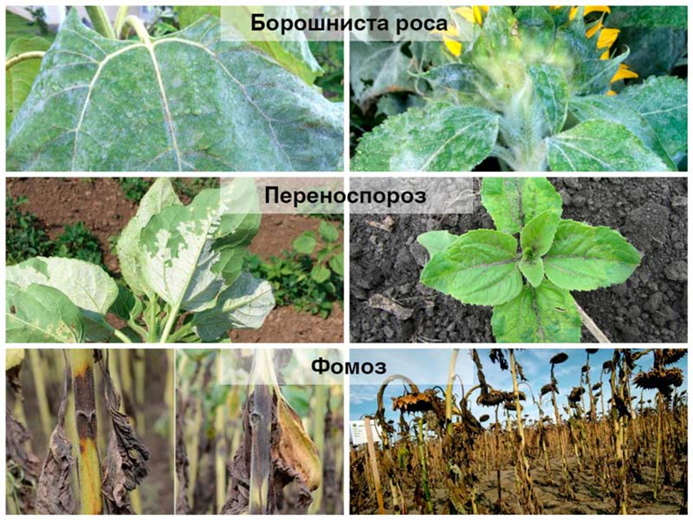

Захист від несправжньої борошнистої роси (пероноспорозу) проводиться фунгіцидами від фази 4–6 листків. Важливо пам’ятати, що збудники несправжньої борошнистої роси (НБР) – ооміцети – за своїми біологічними властивостями відрізняються від більшості патогенних грибів.
Ефективно використовувати проти несправжньої борошнистої роси такі д.р. фунгіцидів: диметоморф, металаксил, цимоксаніл, фосетил алюмінію, азоксистробін, пікоксістробін, дімоксістробін, пропамокарб гідрохлорид. Їх містять такі фунгіциди: азоксистробін, 250 г/л (Тейзер, 0,5–1 л/га), диметоморф, 180 г/л + цимоксаніл, 125 г/л (Фрегат 0,6–1,0 л/га), карбендазим, 200 г/л + металаксил, 100 г/л (Метакарб 1–1,2 л/га), металаксил, 80 г/кг + манкоцеб, 640 г/кг (Цілитель 2,5 кг/га), пікоксістробін, 200 г/л + ципроконазол, 80 г/л (Аканто Плюс 0,5–1 л/га) та інші з «Переліку пестицидів і агрохімікатів, дозволених до використання в Україні».
Фомоз - хвороба починається з ураження листової пластини ( у вигляді некрозу їх бічної поверхні), потім переходить на черешок листка, далі перекидається на стебло, тому плями завжди проявляються в місці проростання листків. Перший фунгіцидний захист необхідно проводити у фазу 6-8 пар листків, використовуючи дозволені фунгіциди з «Переліку пестицидів і агрохімікатів, дозволених до використання в Україні».
Не менше, як за дві доби про час та місце проведення обприскувань попереджають органи місцевого самоврядування, населення та пасічників, пасіки яких знаходяться на відстані до десяти кілометрів від оброблюваних площ.
Заходи захисту слід проводити в тиху безвітряну погоду в ранішні та вечірні години, суворо дотримуючись вимог санітарної безпеки, охорони праці та навколишнього середовища, а також ст. 4 ЗУ «Про захист рослин», яка передбачає: суворе дотримання регламентів застосування засобів захисту рослин; збереження корисної флори і фауни; недопущення пошкодження рослин, погіршення їх стану та забруднення продукції рослинного походження і довкілля засобами захисту рослин; екологічне та економічне обґрунтування доцільності захисту рослин від шкідливих організмів. На оброблених ділянках обов’язково виставляють попереджувальні знаки.
При роботі з пестицидами необхідно дотримуватись регламентів застосування препаратів, правил техніки безпеки та санітарно-гігієнічних вимог.

